# 网格报表

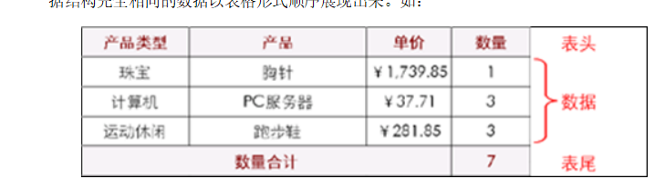

# **分组报表**

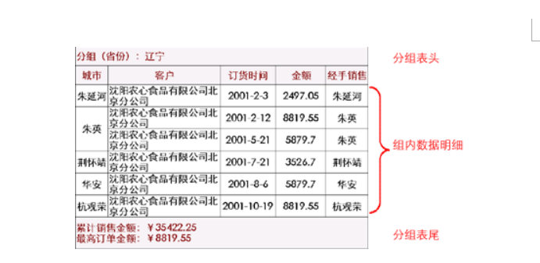

# **嵌套报表**

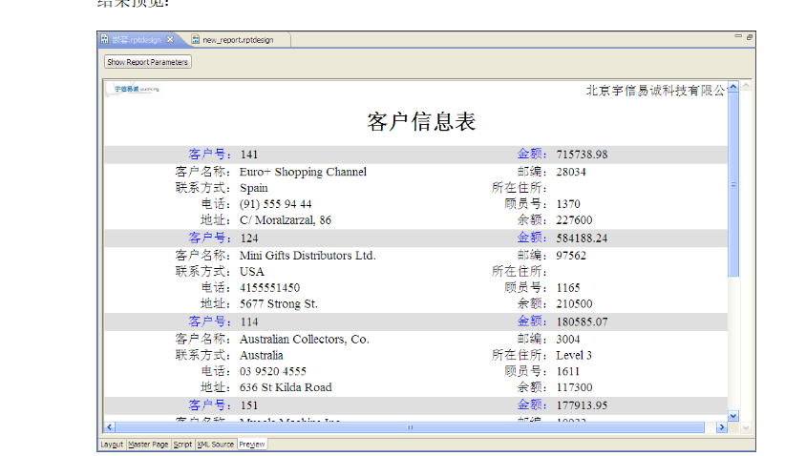

# **交叉报表**

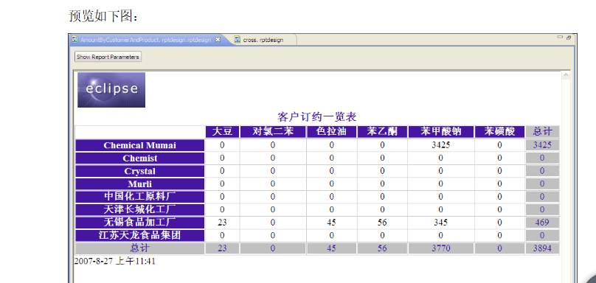

# **交互式报表**

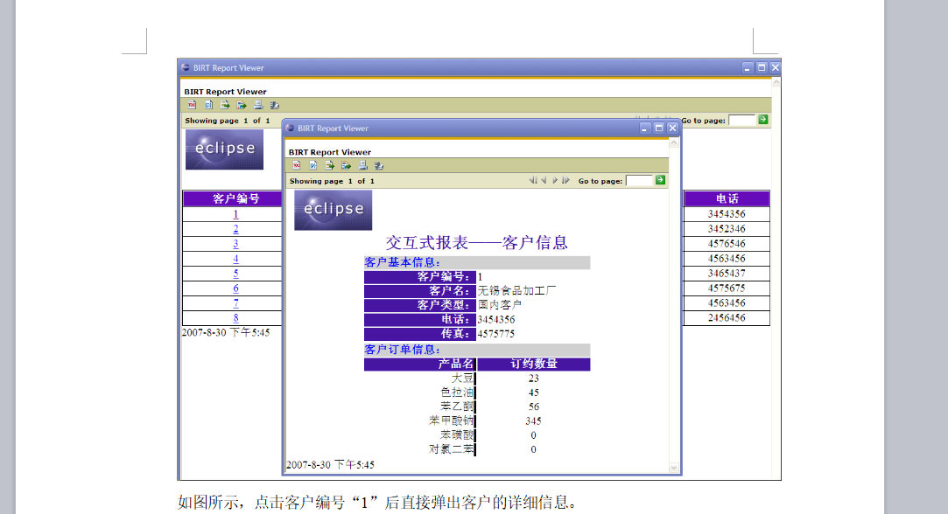

# **图表报表**

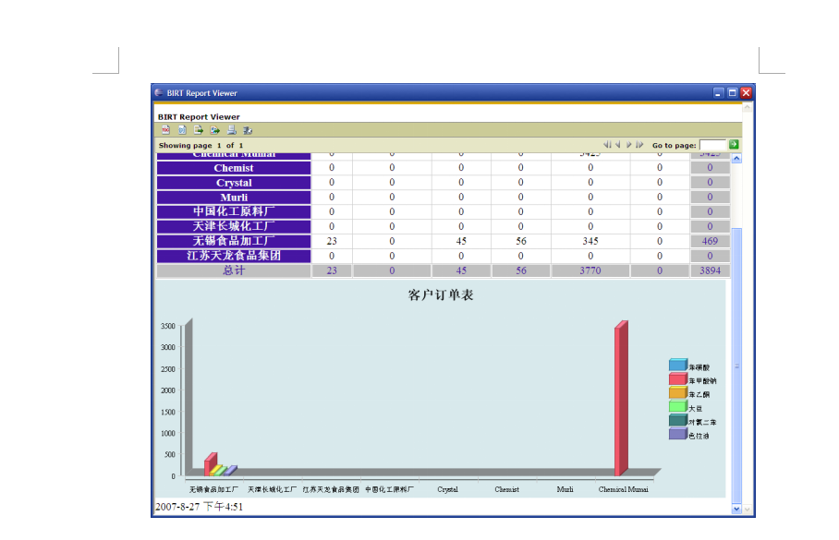

# **多层交叉报表**

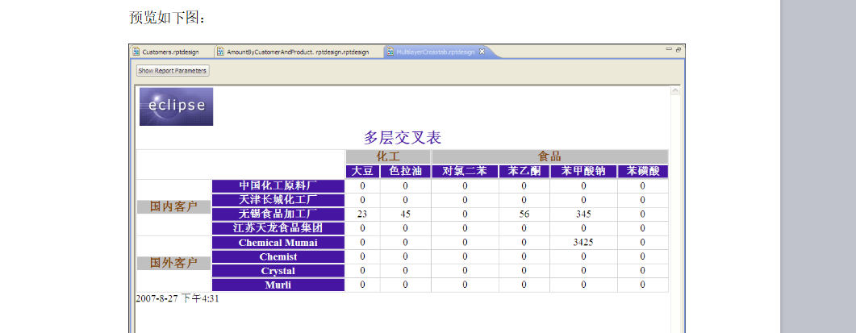

# 行式报表

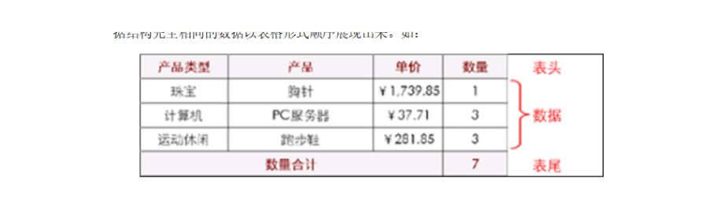

# 列式报表

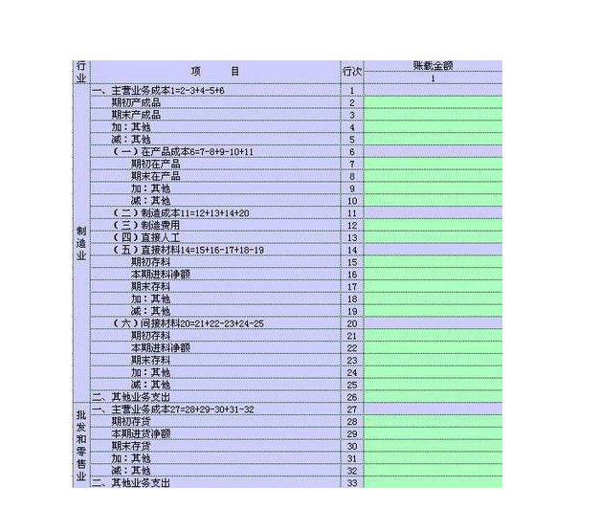

# 嵌套报表

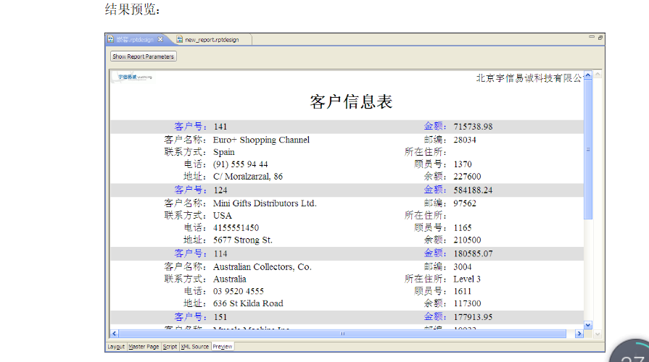

# 报表钻取

报表钻取是指从一个表中获取另外一个表的数据。

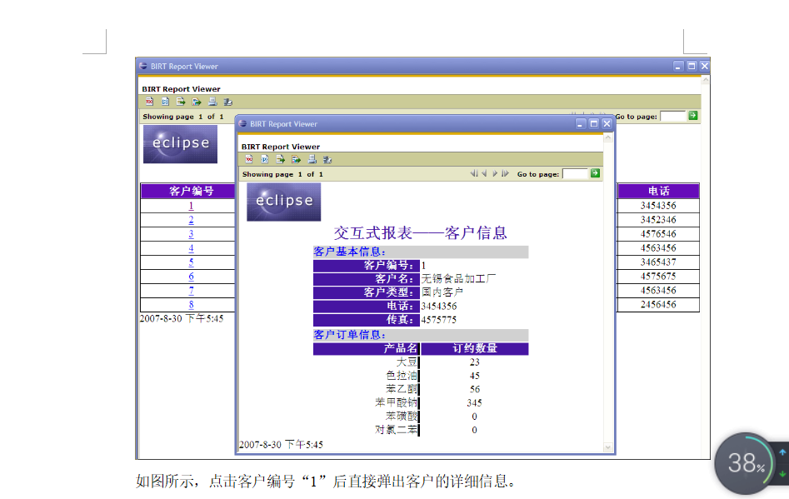

# 多层交叉汇总表

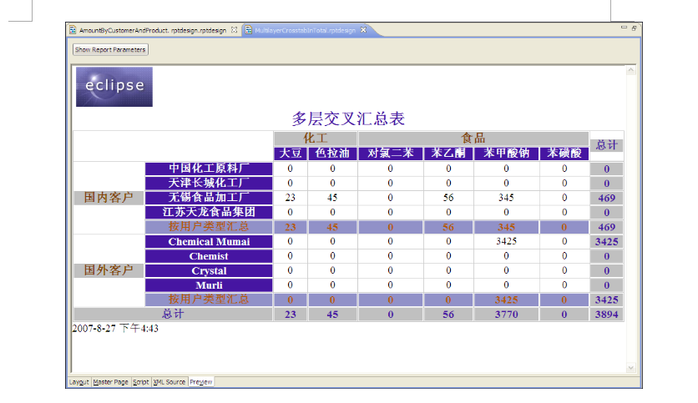

# ***报表开发遇到的问题***

## 报表纵向居中

<https://www.cnblogs.com/oymx/p/birt.html>

（1）选中cname所在的单元格,可以这样来选中，点击Outline->点击Body->点击Table->点击Groups->点击Table Group - NewTableGroup1->点击Header->点击Row->点击Cell，这样就选中了cname所在的单元格，不然的话用鼠标在页面去点击，好像不太好选中

（2）选中之后，点击Property Editor - Cell-》点击Advanced->点击Cell->点击Drop->选择Drop属性为All

(3)选中cname所在的单元格-》点击Property Editor -Cell-》点击Advanced->点击Cell->点击Text->点击Vertical alignment-》把属性设置为Middle

## 下拉框的null value解决

1 方法1：ComboBoxParameterFragment.jsp 第157行

String outputValue = ParameterAccessor.htmlEncode(( value == **null**)?IBirtConstants.NULL_VALUE:value);

String outputLabel = ParameterAccessor.htmlEncode(( label == **null**)?IBirtConstants.NULL_VALUE_DISPLAY:label);

改一下

2 方法2：在数据集拼上null返回

([原来的sql]) UNION (SELECT NULL AS id, '所有的' as name FROM DUAL)

## 如果表格太宽，导出pdf看不全

解决办法：如图，选择实际大小或者适合整页就可以

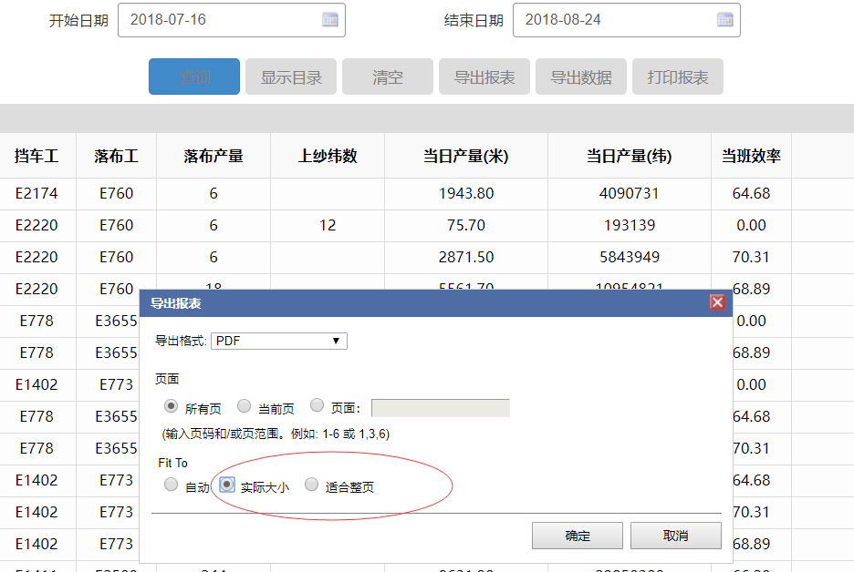

## birt引用样式库

为每个cell单独设置样式过于复杂，例如，要设置居中，背景颜色红色。

1 新建并编辑样式文件

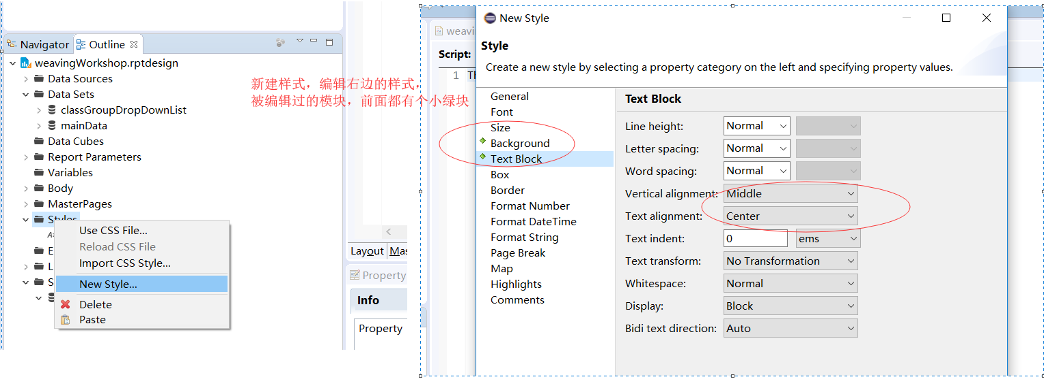

2 应用样式文件，如图，选中对应的cell，在properties里面应用style即可

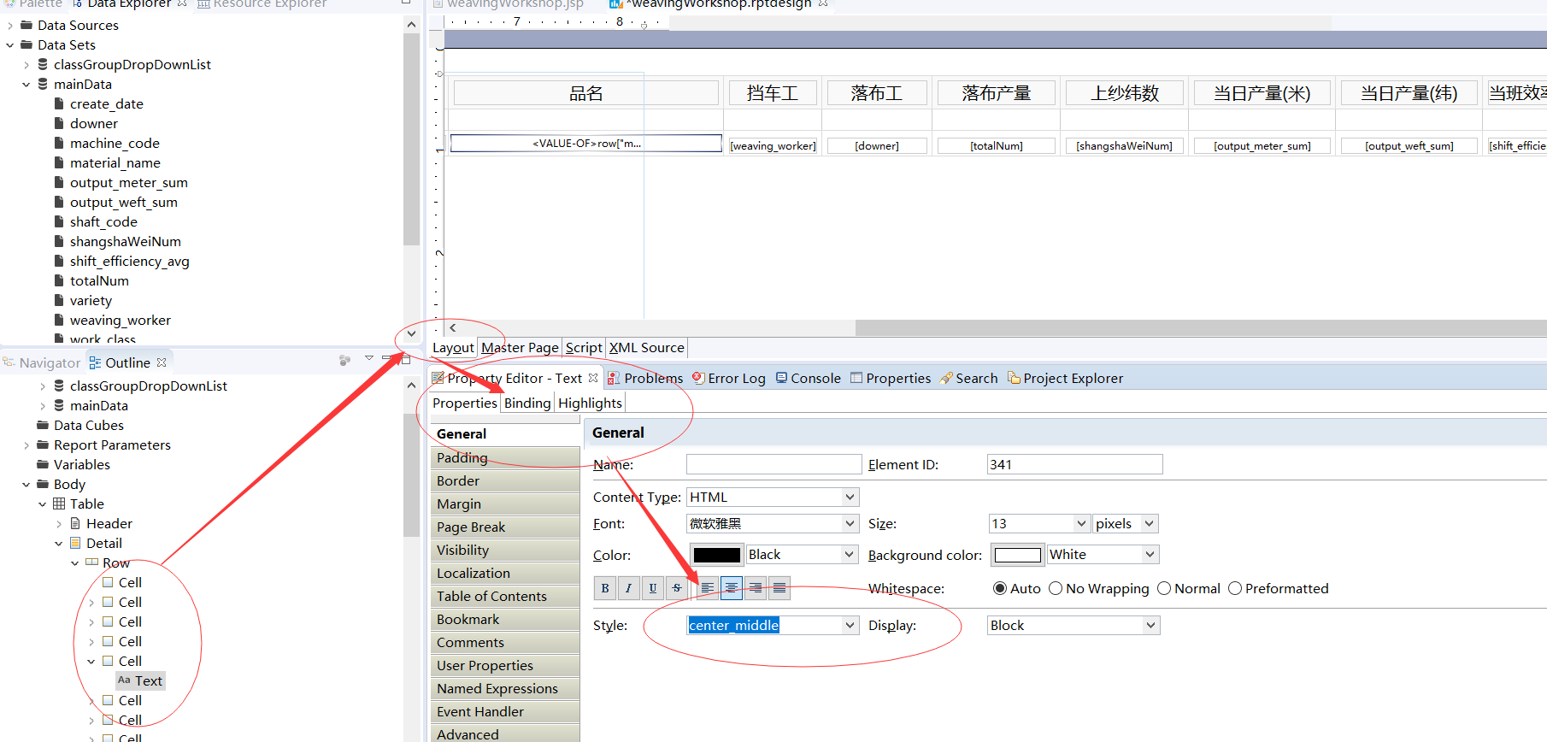

## Birt显示html内容

数据库某些字段包含html标签，想以html形式展现出来

1. 放一个text在要展示的地方 如图：
2. 双击text 如图选择：

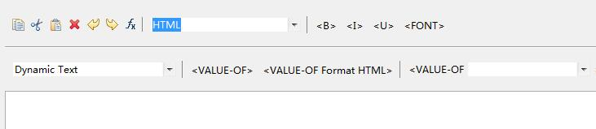

1. 点击valueof 选择我们要展示的字段 如图：

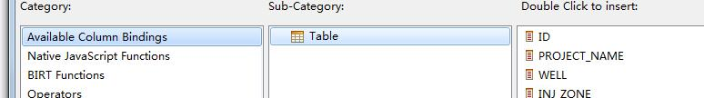

1. 在选择好数据之后在valuof里面添加format=”html” 上面有按扭可以点击 如图：

C:\Users\admin\Desktop\Noname.jpg

## Birt动态查询

针对比较简单的单sql查询语句，我们可以直接再脚本里面进行拼接查询条件即可。但是比较复杂的组合sql查询，建议使用replace的方式来实现动态sql查询

案例：例如分组报表sql，语句相对复杂，预留待替换字符串。

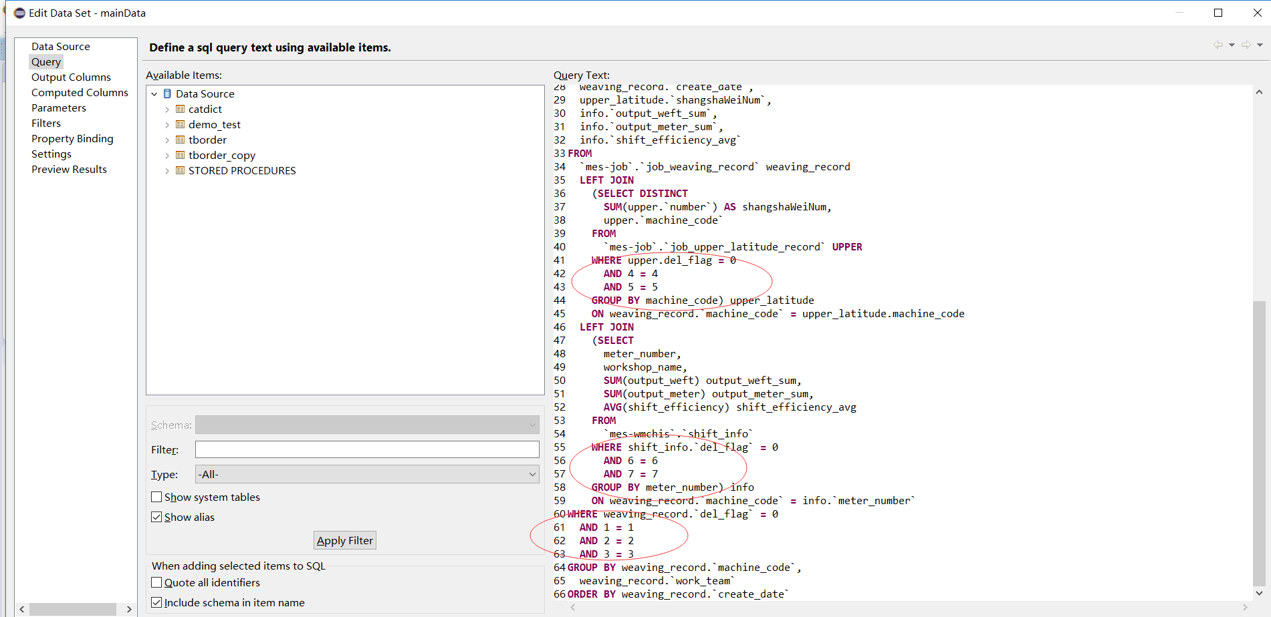

具体操作步骤如图：

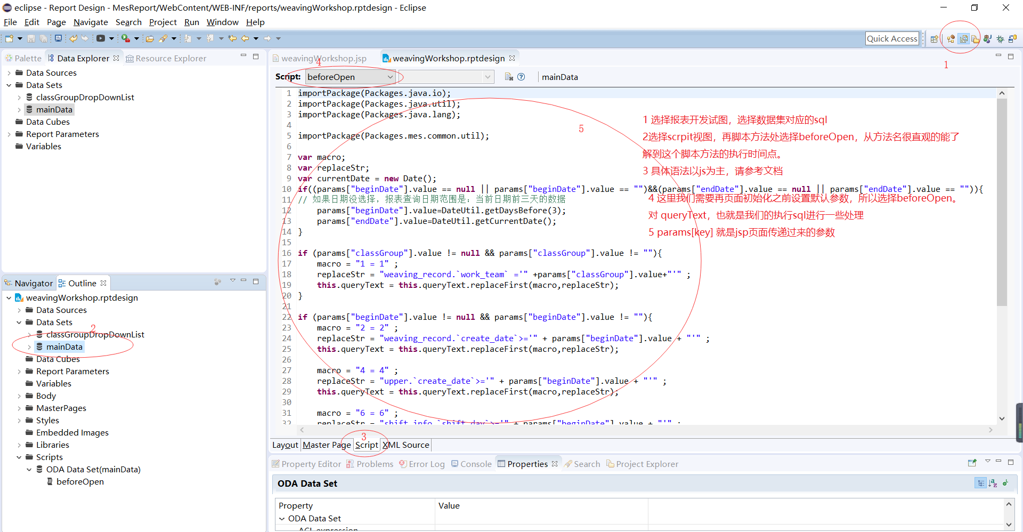

## birt调用java方法

代码路径如下：/MesReport/src/mes/common/util/DateUtil.java

脚本调用代码如下：

